ALLA SCOPERTA DELLA VALSESIA
…dopo Gressoney ecco la seconda tappa del giro intorno al Monte Rosa…
Domenica 1 Agosto 2021

Partenza alle ore 7,00 in Corso Bolzano (Altezza casse parcheggio).
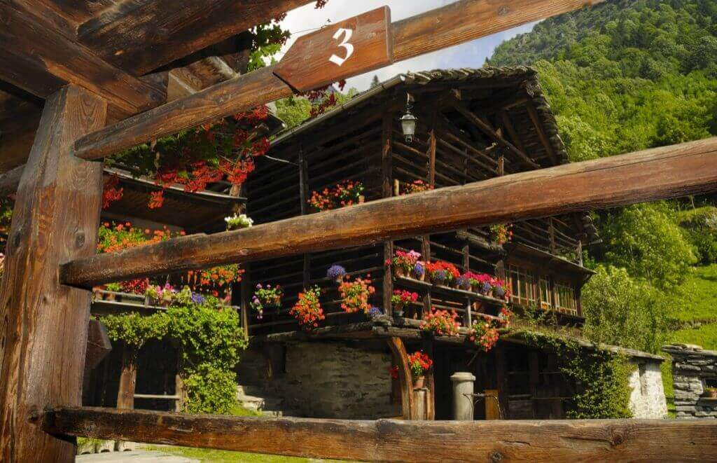
In mattinata si giungerà ad Alagna (m 1200 s.l.m.), tempo libero per colazione. Incontro con la guida ed inizio della passeggiata distensiva lungo un’antica mulattiera, tra campi profumati e tipici alpeggi, per giungere in frazione Pedemonte. Visita al Museo Walser, una baita perfettamente conservata, datata 1628, esempio inalterato di ciò che la Casa Walser fu nei secoli e del suo utilizzo. I Walser costruivano abitazioni che ospitavano sotto lo stesso tetto stalla, spazi destinati al riposo, alla vita sociale e alla conservazione dei cibi, in una sintesi armonica delle fondamentali necessità di questi contadini d’alta quota. Il Museo mostra come queste antiche popolazioni seppero realizzare dentro la casa un sistema efficiente, che ben si adattava alle loro esigenze di autosufficienza e racconta la vita quotidiana attraverso gli strumenti di uso comune, con un percorso attento nella cultura materiale degli antichi alagnesi (chi non desiderasse effettuare la passeggiata potrà avvicinarsi afla frazione Pedemonte a bordo del nostro bus).
Pranzo tipico in ristorante (facoltativo).
Nel pomeriggio trasferimento a Mollia per la visita di Casa Belli, edificata entro il 1786 conserva ancora al suo interno gli infissi originari e alcuni locali finemente decorati: la cantina, la cucina con il grande camino di pietra, il soggiorno, lo studiolo, le camere da letto, il granaio mansardato e scandito dalla lobbia, oltre ad un ampio cortile interno comunicante con altri vani. Al piano terra un vano ricorda la “Schola Pubblica” a cui era stato adibito ed il ritratto a Pietro Giacomo Belli campeggia davanti ai banchi in legno che hanno accolto tante generazioni di piccoli studenti. Infine, con una breve passeggiata si raggiungerà il Mulino fucina idraulico del ‘600, un luogo fuori dal tempo, dove l’uomo e l’ambiente hanno lasciato tracce di armoniche convivenze.
Al termine partenza per il rientro a Torino ed arrivo in prima serata.
QUOTA DI PARTECIPAZIONE: 50,00 Euro (minimo 25 partecipanti)
LA QUOTA COMPRENDE:
- Viaggio in bus gt
- Guida locale
- Ingressi
- Accompagnatore
- Assicurazione
SUPPLEMENTO PRANZO: 25,00 euro da prenotare all’iscrizione (salumi e torta salata tipici, polenta con accompagnamento, acqua e vino)
PICCOLE ATTENZIONI PER UN VIAGGIO SERENO: misurazione della temperatura, compilazione autocertificazione, disinfezione mani, rispetto della distanza interpersonale, mascherina chirurgica o FPP2 sempre indossata. Per i posti in bus si cercherà di mantenere l’ordine di iscrizione rispettando i criteri di distanziamento vigenti al momento del viaggio

